2) Utilizando os dados da tabela e informação mostrada na figura determine as derivadas numéricas.



Tabela-1 Gráfico de F(x) versos x

|  |  |  |
| --- | --- | --- |
| x | f(x)=(x-10)^2 | df/dx=2(x-10) |
| 0 | 100 | -20 |
| 1 | 81 | -18 |
| 2 | 64 | -16 |
| 3 | 49 | -14 |
| 4 | 36 | -12 |
| 5 | 25 | -10 |
| 6 | 16 | -8 |
| 7 | 9 | -6 |
| 8 | 4 | -4 |
| 9 | 1 | -2 |
| 10 | 0 | 0 |
| 11 | 1 | 2 |
| 12 | 4 | 4 |
| 13 | 9 | 6 |
| 14 | 16 | 8 |
| 15 | 25 | 10 |
| 16 | 36 | 12 |
| 17 | 49 | 14 |
| 18 | 64 | 16 |
| 19 | 81 | 18 |
| 20 | 100 | 20 |

figura-1 dados da função F(x)

O valor atual do incremento em x mostrado na tabela-1 é igual a DX=1. Baseado na função analítica de x e na sua derivada. Calcule o Erro relativo $ε=\frac{Valor Analitico-Valor Numerico}{Valor Analitico}$ para as derivadas numéricas com diferentes erros de truncamento no ponto (x=5 ) e para diferentes incremento em x (DX=1, DX=0.5, DX=0.25 e DX=0.1).

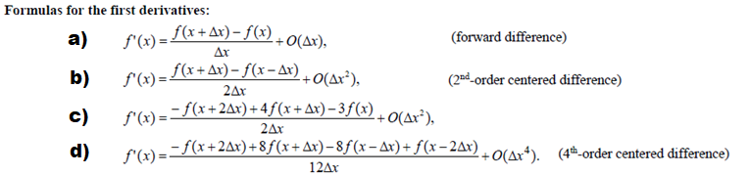



|  |  |  |  |
| --- | --- | --- | --- |
| DX=1 no ponto x=5 use =>f(x)=(x-10)^2 e df/dx= | | | |
| Erro relativo de ( $a)$ | $$Erro relativo de (b)$$ | Erro relativo de ( |  |
|  |  |  |  |

|  |  |  |  |
| --- | --- | --- | --- |
| DX=0.5 no ponto x=5 use =>f(x)=(x-10)^2 e df/dx= | | | |
| Erro relativo de ( $a)$ | $$Erro relativo de (b)$$ | Erro relativo de ( |  |
|  |  |  |  |

|  |  |  |  |
| --- | --- | --- | --- |
| DX=0.25 no ponto x=5 use =>f(x)=(x-10)^2 e df/dx= | | | |
| Erro relativo de ( $a)$ | $$Erro relativo de (b)$$ | Erro relativo de ( |  |
|  |  |  |  |

|  |  |  |  |
| --- | --- | --- | --- |
| DX=0.1 no ponto x=5 use =>f(x)=(x-10)^2 e df/dx= | | | |
| Erro relativo de ( $a)$ | $$Erro relativo de (b)$$ | Erro relativo de ( $c)$ | $$Erro relativo de (d)$$ |
|  |  |  |  |

O que ocorre com o aumento da ordem do erro de truncamento?

3) Usando a equação de advecção centrada no tempo e centrada no espaço (CTCS) verifique o impacto da inclusão do termo de difusão computacional na advecção da onda.

$$\frac{u_{i}^{τ+1}-u_{i}^{τ-1}}{2∆t}+U_{0}\frac{u_{i+1}^{τ}-u_{i-1}^{τ}}{2∆x}=0 U_{0}=cte>0$$

$$\frac{u_{i}^{τ+1}-u_{i}^{τ-1}}{2∆t}=-U_{0}\frac{u_{i+1}^{τ}-u_{i-1}^{τ}}{2∆x}+υ_{0}\frac{u_{i+1}^{τ}-2u_{i}^{τ}+u_{i-1}^{τ}}{{∆x}^{2}} U_{0}=cte>0 e υ_{0}=?$$

R: